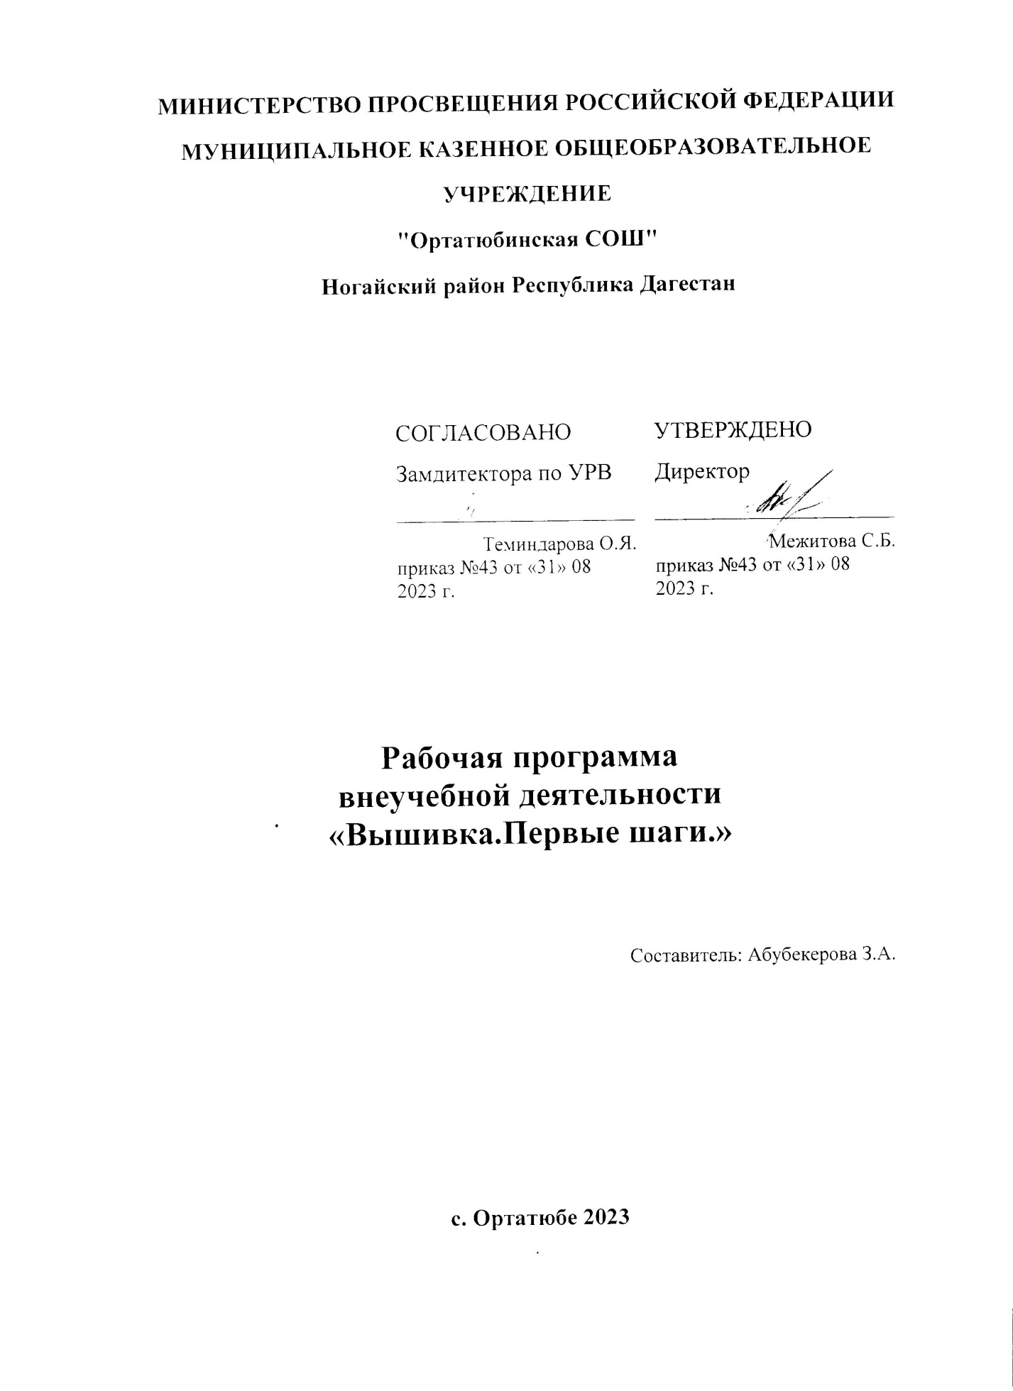

**ПРОГРАММА**

**курса внеурочной деятельности «Вышивка. Первые шаги».**

**Пояснительная записка.**

Программа «Вышивка. Первые шаги» создана для обучения детей одному из видов декоративно-прикладного творчества – вышиванию, предназначена для учеников со 2 по 4 класс и рассчитана на 34 часа. Содержание курса знакомит обучающихся с историей развития искусства вышивания, цветового решения вышивки, необходимыми материалами и инструментами, приемами выполнения различных видов декоративных швов, способствует овладению некоторыми техниками вышивки и позволяет приобрести полезное увлечение в свободное время.

**ЦЕЛИ И ЗАДАЧИ:**

* приобщение обучающихся к одному из увлекательных видов художественного творчества – вышиванию;
* формирование знаний обучающихся об истории вышивки и ее значении в современной жизни, о технических приемах вышивания и предшествующих им подготовительных работах, об исполнении вышивки в некоторых техниках, способах оформления готовых работ;
* формирование умений в предшествующих вышиванию работах, в исполнении некоторых техник вышивки с помощью необходимых материалов, инструментов и дополнительных приспособлений, оформлении готовых изделий;
* развитие художественного вкуса на основе подбора материала, формы, сочетания цветов, рисунка, пропорций;
* удовлетворение эстетических потребностей, развитие воображения, творческих способностей;
* воспитание культуры на основе народных традиций, связанных с простотой изготовления несложных техник вышивания – преображения простой ткани в художественное произведение;
* овладение умением видеть красоту природы, воспитание восторженного и бережного к ней отношения;
* ориентирование на профессии, связанные с декоративно-прикладными видами искусства;
* использование полученных знаний и умений для самостоятельной творческой работы.

В результате реализации данной программы обучающиеся должны

**знать:**

* + историю развития искусства вышивания в мире и на Руси и назначении предмета в быту,
  + инструменты и дополнительные материалы для вышивания и оформления готовых изделий, правила безопасной работы с ними;
  + приёмы выполнения швов;
  + правила цветовой гармонии в вышивке;
  + правила создания композиций в вышивке;
  + технологию изготовления изделий и способы их оформления;
  + области использования готовых изделий.

**уметь:**

* + работать с необходимыми инструментами и дополнительными материалами, соблюдая правила техники безопасности;
  + подбирать нити и ткань для вышивания;
  + перенести рисунок с вышивки на бумагу и осуществить обратную операцию;
  + увеличить или уменьшить рисунок для вышивки;
  + выполнять швы: «вперед иголку», «назад иголку», стебельчатый, тамбурный, петельный, узелки, рококо, гладь, крест;
  + изготавливать вышивки с помощью данных видов швов;
  + изготовить самостоятельно изделие в любой из освоенных техник;
  + оформить готовое изделие;
  + проводить презентацию изготовленных изделий.

При изучении курса предполагаются разнообразные виды деятельности: сообщения, сбор и подготовка необходимых материалов, практические работы, самостоятельные творческие проектные работы, презентация готовых изделий.

**«Вышивка. Первые шаги» (34 часа)**

**Введение (1 час.) Из бабушкиного сундука и сети Интернет**

Как и когда возникло искусство вышивания. Из истории русской вышивки. Вышивка сегодня.

**Начинаем с радуги. (2 час.)**

Основные и дополнительные цвета. Цветовой круг. Цветовая гармония вышивки.

*Практическая работа*. *Изготовление цветового круга и таблицы сочетаемости цветов.*

**Подготовка к вышиванию. (10 час.)**

Инструменты и правила обращения с ними: пяльцы, иглы, наперсток, ножницы. Техника безопасности при использовании инструментов. Дополнительные материалы. Организация рабочего места. Определение качества нитей, правила работы с нитью. Выбор ткани для вышивки. Канва. Фон. Способы перевода рисунка с ткани на бумагу и с бумаги на ткань. Увеличение и уменьшение рисунка. Правила создания композиций.

*Практическая работа*. *Правила работы с нитью*

*Практическая работа*. *Выбор ткани. Создание фона.*

*Практическая работа*. *Освоение способов перевода рисунков с ткани на бумагу и с бумаги на ткань.*

*Практическая работа*. *Уменьшение и увеличение рисунка.*

*Практическая работа*. *Создание орнаментальных композиций для вышивки.*

**Впервые за пяльцами. (10 час.)**

Учебный образец. Азбука вышивальной грамоты (виды швов): шов «вперед иголку», шов «назад иголку», стебельчатый шов, тамбурный шов, петельный шов, узелки, рококо, гладь, крест.

*Практическая работа*. *Шов «вперед иголку» и его декоративные возможности. Изготовление учебного образца.*

*Практическая работа*. *Шов «назад иголку» и его разновидности россыпь и строчка*. *Изготовление учебного образца.*

*Практическая работа*. *Шов стебелек. Изготовление учебного образца.*

*Практическая работа*. *Тамбурный шов и его разновидности. Изготовление учебного образца.*

*Практическая работа*. *Петельный шов, его виды и использование. Изготовление учебного образца.*

*Практическая работа*. *Узелки. Рококо. Изготовление учебного образца.*

*Практическая работа*. *Швы «козлик» и «косичка». Изготовление учебного образца.*

*Практическая работа*. *Гладь и ее виды. Изготовление учебного образца.*

*Практическая работа*. *Крест и его разновидности. Изготовление учебного образца.*

**Научились вышивать (10 часов)**

*Творческий проект. Вышивание работы в любой технике.*

*Практическая работа*. *Оформление готового изделия.*

**Итоговый урок «Мой мир». Презентация готовых проектов (1 час.)**

**УЧЕБНО-ТЕМАТИЧЕСКИЙ ПЛАН КУРСА «Вышивка. Первые шаги».**

|  |  |  |  |  |
| --- | --- | --- | --- | --- |
| № п/п | Тема | Количество часов | Теория | Практика |
| 1. | **Введение** | **1** | **1** |  |
| 2. | **Начинаем с радуги** | **2** | **1** | **1** |
| 3. | **Подготовка к вышиванию** | **10** | **5** | **5** |
| 4. | **Впервые за пяльцами** | **10** | **1** | **9** |
| 5. | **Научились вышивать** | **10** |  | **10** |
| 8. | **Итоговое занятие. Презентация готовых проектов** | **1** |  | **1** |
|  | **Итого:** | **34** | **8** | **26** |

**КАЛЕНДАРНО-ТЕМАТИЧЕСКОЕ ПЛАНИРОВАНИЕ КУРСА «Вышивка. Первые шаги» (34 часа).**

|  |  |  |  |
| --- | --- | --- | --- |
| №п/п | Тема | Количество часов | Дата |
|  | **Введение.** | **1** |  |
| 1. | Как и когда возникло искусство вышивания. Из истории русской вышивки. Вышивка сегодня. | 1 |  |
|  | **Начинаем с радуги.** | **2** |  |
| 2. | Основные и дополнительные цвета. Цветовой круг. Цветовая гармония вышивки. | 1 |  |
| 3. | *Практическая работа. Изготовление цветового круга и таблицы сочетаемости цветов.* | 1 |  |
|  | **Подготовка к вышиванию.** | **10** |  |
| 4. | Инструменты и правила обращения с ними: пяльцы, иглы, наперсток, ножницы. Техника безопасности при работе с инструментами.  Дополнительные материалы. Организация рабочего места. | 1 |  |
| 5. | Определение качества нитей. Правила работы с нитью. Выбор ткани для вышивки. Канва. Фон. | 1 |  |
| 6. | Способы перевода рисунка с ткани на бумагу и с бумаги на ткань. | 1 |  |
| 7-8 | *Практическая работа. Освоение способов перевода рисунков с ткани на бумагу и с бумаги на ткань* | 2 |  |
| 9. | Увеличение и уменьшение рисунка. | 1 |  |
| 10 . | Правила создания композиций | 1 |  |
| 11-12. | *Практическая работа. Увеличение и уменьшение рисунка.* | 2 |  |
| 13. | *Практическая работа. Создание орнаментальных композиций для вышивки.* | 1 |  |
|  | **Впервые за пяльцами.** | **10** |  |
| 14. | Учебный образец. Виды швов: «вперед иголку», «назад иголку», стебельчатый, тамбурный, петельный, узелки,рококо, гладь, крест, козлик. Возможности перечисленных швов. | 1 |  |
| 15. | *Практическая работа. Шов «вперед иголку» и его декоративные возможности. Изготовление учебного образца.* | 1 |  |
| 16. | *Практическая работа. Шов «назад иголку» и его разновидности россыпь и строчка. Изготовление учебного образца.* | 1 |  |
| 17. | *Практическая работа. Шов стебелёк. Изготовление учебного образца.* | 1 |  |
| 18. | *Практическая работа. Тамбурный шов и его разновидности. Изготовление учебного образца.* | 1 |  |
| 19. | *Практическая работа. Петельный шов, его виды и использование. Изготовление учебного образца.* | 1 |  |
| 20. | *Практическая работа. Узелки. Рококо. Изготовление учебного образца.* | 1 |  |
| 21. | *Практическая работа. Козлик. Косичка. Изготовление учебного образца.* | 1 |  |
| 22. | *Практическая работа. Гладь и ее разновидности. Изготовление учебного образца.* | 1 |  |
| 23. | *Практическая работа. Крест и его разновидности. Изготовление учебного образца.* | 1 |  |
|  | **Научились вышивать** | **10** |  |
| 24-33. | *Практическая работа. Выполнение творческого проекта* | 10 |  |
| 34. | Презентация готовых проектов. | 1 |  |

**Литература**

М.В. Максимова, М.А. Кузьмина **Вышивка. Первые шаги**., М, «ЭКСМО-ПРЕСС», 1997.